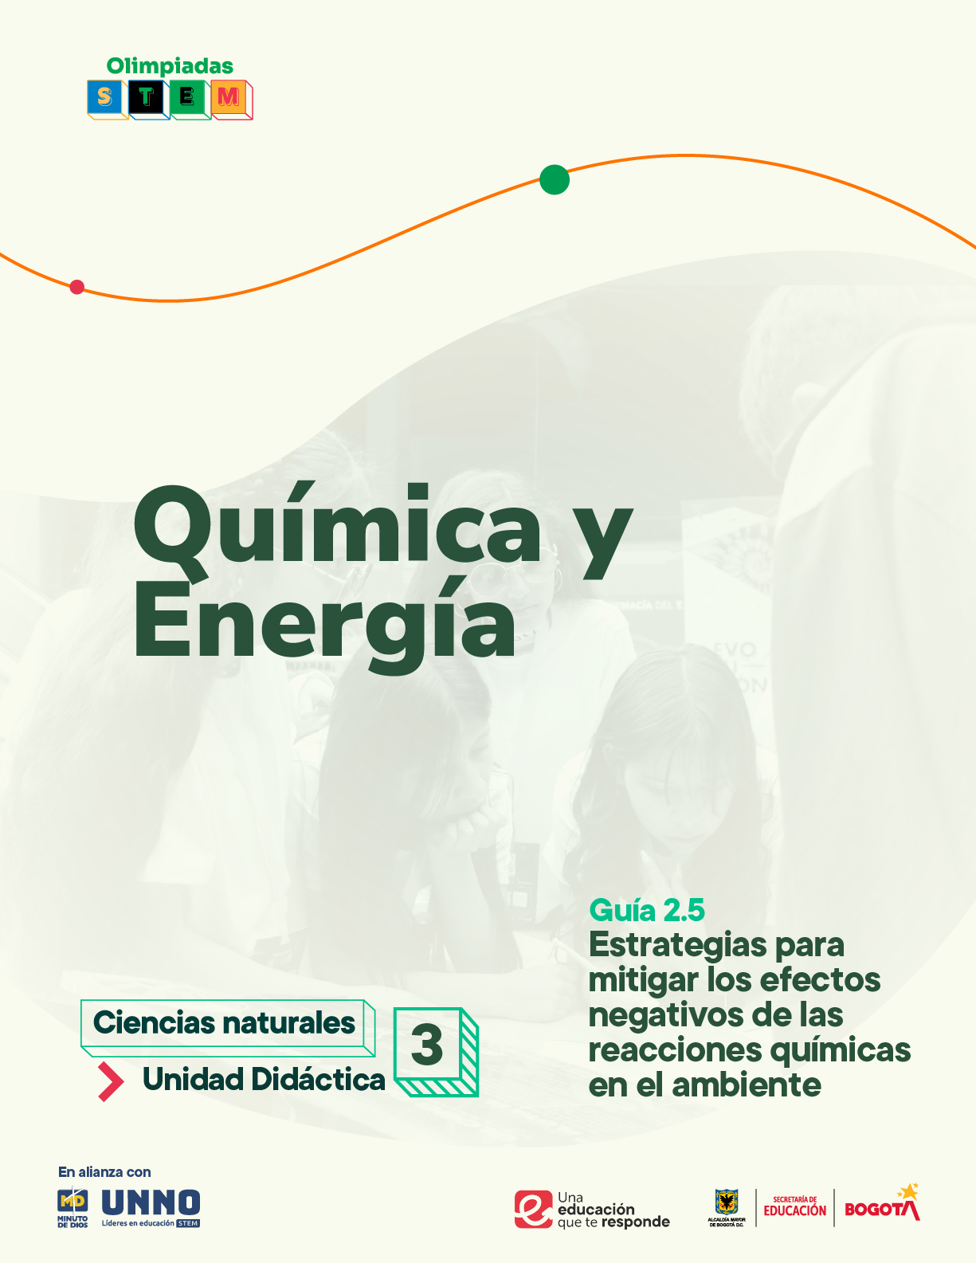

EDU/REA(2024)11

Para uso público REA

GUÍAS ACADÉMICAS PARA LA ENSEÑANZA
DE LAS CIENCIAS NATURALES

UNIDAD DIDÁCTICA 3
Química y Energía
TEMA 2: Reacciones químicas y energía
2.5 Estrategias para mitigar los efectos negativos de las reacciones químicas en el ambiente

Según la UNESCO (2023), los Recursos Educativos Abiertos (REA) son materiales diseñados para la enseñanza, el aprendizaje y la investigación, disponibles de manera gratuita en formato digital o en otros medios, que promueven su uso, adaptación y distribución sin costo. En el contexto de las Olimpiadas STEM 2024, el Instituto UNNO de UNIMINUTO creó un conjunto de REA en ciencias y matemáticas, integrando la participación de los docentes como parte de esta iniciativa. Para los profesores, los REA representan una oportunidad de acceder a materiales de alta calidad, flexibles y adaptables a diversos entornos, lo que fomenta prácticas pedagógicas significativas en ciencia y tecnología. Además, al emplear licencias abiertas, los REA garantizan el respeto por los derechos de autor, facilitando su reutilización y adaptación, en línea con los principios de acceso abierto promovidos por la UNESCO.

Este documento está creado bajo la licencia Creative Commons 4.0.
 | Atribución – No comercial – Compartir igual: Esta licencia permite a otros distribuir, remezclar, retocar, y crear a partir de tu obra de modo no comercial, siempre y cuando te den crédito y licencien sus nuevas creaciones bajo las mismas condiciones.

Ficha técnica de uso Uso educativo

INDICACIONES PARA EL USO DE LA GUIA

Los Recursos Educativos Abiertos (REA) están diseñados para que los utilices libremente, adaptándolos a tus necesidades y compartiéndolos con tu comunidad. Las guías que a continuación, encontrarás están disponibles gracias a licencias abiertas que te permiten:
- Comentar: déjanos tus ideas y sugerencias. Tu retroalimentación mejora continuamente estos recursos para otros usuarios.
- Compartir: difunde estos materiales en tus redes o con colegas, multiplicando su impacto en más comunidades.
- Adaptar: modifica los contenidos para ajustarlos a contextos específicos o públicos diferentes.
- Editar: mejora los recursos corrigiendo errores o actualizando información relevante.

Recuerda siempre respetar las licencias abiertas al reconocer la autoría original. Utiliza estas guías para enriquecer la educación de la enseñanza de las ciencias naturales de manera abierta y accesible.

Este documento está creado bajo la licencia Creative Commons 4.0.
Atribución – No comercial – Compartir igual: Esta licencia permite a otros distribuir, remezclar, retocar, y crear a partir de tu obra de modo no comercial, siempre y cuando te den crédito y licencien sus nuevas creaciones bajo las mismas condiciones.

TEMA 2: reacciones Químicas y energía
2.5 Estrategias para mitigar los efectos negativos de las reacciones químicas en el ambiente
Ciencia Verde: Soluciones Químicas para Preservar Nuestro Planeta

Justificación
La unidad "Ciencia Verde: Soluciones Químicas para Preservar Nuestro Planeta" se justifica en un contexto donde la preocupación por el medio ambiente y el desarrollo sostenible son más relevantes que nunca. Los estudiantes deben comprender cómo las reacciones químicas, fundamentales en numerosos procesos industriales y biológicos, pueden tener un impacto significativo en el entorno. El estudio de la química verde y las estrategias para mitigar los efectos negativos de las reacciones químicas les permitirá reconocer la importancia de diseñar procesos más sostenibles y responsables.
Al abordar temas como la reducción de residuos, el reciclaje de reactivos y el uso de energías renovables en procesos químicos, los estudiantes no solo adquirirán conocimientos teóricos, sino que también desarrollarán habilidades prácticas para abordar problemas ambientales contemporáneos. Esta perspectiva fomenta competencias críticas, como el pensamiento analítico y la resolución de problemas, que son esenciales para su formación académica y profesional.
De acuerdo con los Estándares Básicos de Aprendizaje en Ciencias Naturales, es fundamental que los estudiantes "analicen el impacto de las actividades humanas en el medio ambiente" (Ministerio de Educación Nacional, 2022). Este enfoque no solo promueve un entendimiento profundo de la química y sus aplicaciones, sino que también prepara a los estudiantes para ser ciudadanos responsables y conscientes de su papel en la preservación del planeta.
Los Lineamientos Curriculares enfatizan la necesidad de que los estudiantes reconozcan las interacciones químicas y su relevancia en la sostenibilidad ambiental (Ministerio de Educación Nacional, 2021). Por último, las evaluaciones de PISA subrayan la importancia de que los estudiantes sean capaces de aplicar su conocimiento en situaciones prácticas, lo que refuerza la pertinencia de esta unidad en su desarrollo integral y su preparación para un futuro en el que la ciencia y la tecnología jugarán un papel crucial en la solución de desafíos globales (OCDE, 2021).
Objetivo general
Desarrollar en los estudiantes una comprensión integral de las estrategias de química verde y su aplicación en la mitigación de los efectos negativos de las reacciones químicas en el medio ambiente, abarcando principios de sostenibilidad, reducción de residuos, reciclaje de reactivos, el uso de energías renovables en procesos químicos y tecnologías para la captura y reducción de emisiones.
Competencias
Competencia Científica
Comprensión de la Química Verde
Desarrollar una comprensión integral de los principios y aplicaciones de la química verde, así como de las estrategias para mitigar el impacto ambiental de las reacciones químicas. Esto incluye el análisis de procesos industriales sostenibles, la reducción de residuos, el reciclaje de reactivos y el uso de energías renovables, preparando a los estudiantes para abordar problemas ambientales de manera efectiva.
Competencia Comunicativa
Argumentación sobre Sostenibilidad Química
Expresar y argumentar de manera clara y coherente sobre las estrategias de mitigación de los efectos negativos de las reacciones químicas en el medio ambiente. Utilizar un lenguaje científico adecuado y recursos visuales, como gráficos y modelos, para facilitar la comprensión y fomentar el aprendizaje colaborativo en temas de sostenibilidad.
Competencia en Resolución de Problemas
Solución de Problemas Ambientales Químicos
Aplicar conocimientos sobre química verde y procesos sostenibles para resolver problemas prácticos relacionados con la mitigación de efectos ambientales. Utilizar métodos analíticos y experimentales para formular, verificar y comunicar hipótesis sobre el impacto de las reacciones químicas en el medio ambiente y proponer soluciones viables.

Contenidos
Fundamentos Teóricos (Contenido Conceptual)
El estudio de la química verde proporciona a los estudiantes una comprensión profunda de los principios que buscan minimizar el impacto ambiental de las actividades químicas. Los fundamentos teóricos de esta unidad se centran en los conceptos clave de la ciencia verde, como la reducción de residuos, el uso de materiales renovables y la sostenibilidad de los procesos químicos. Estos conocimientos permiten a los estudiantes identificar y analizar alternativas a los procesos químicos convencionales que sean más respetuosas con el medio ambiente.
A través de este contenido, los estudiantes desarrollarán habilidades críticas para evaluar el impacto social y ambiental de los procesos químicos en contextos reales. Además, se fomenta la conexión entre los conceptos teóricos y las soluciones prácticas, permitiendo que los estudiantes participen activamente en la búsqueda de estrategias para mitigar los efectos negativos de las actividades humanas en el entorno.
Temas:
- Fundamentos de la Ciencia Verde.
- Principios de la Química Verde: Reducción de Residuos y Uso de Materiales Renovables.
- Tecnologías y Procesos Químicos Sostenibles.
- Impacto Social y Ambiental de la Ciencia Verde.
Actividades Prácticas (Contenido Procedimental)
El componente práctico de esta unidad está diseñado para que los estudiantes apliquen los conceptos de química verde en situaciones reales y desarrollen habilidades específicas para diseñar y evaluar procesos sostenibles. Por medio de actividades como experimentos sencillos, análisis de casos reales y proyectos colaborativos, los estudiantes desarrollarán una comprensión práctica de cómo la química verde puede ser utilizada para resolver problemas ambientales.
Las actividades prácticas incluyen la simulación de procesos de reciclaje químico, la creación de prototipos utilizando materiales renovables y el análisis de la eficiencia de tecnologías verdes en diferentes escenarios. Este enfoque permite que los estudiantes refuercen su comprensión teórica al tiempo que desarrollan competencias procedimentales valiosas para su formación académica y profesional.
Acciones procedimentales:
- Análisis de procesos industriales convencionales y comparación con alternativas sostenibles.
- Diseño de experimentos que demuestren la eficacia de materiales renovables en procesos químicos.
- Creación de maquetas o prototipos que reflejen la aplicación de los principios de la química verde.
- Evaluación de tecnologías verdes utilizadas en procesos químicos modernos.
- Realización de análisis de ciclo de vida de productos químicos para identificar áreas de mejora en sostenibilidad.
Aplicaciones y Perspectivas (Contenido Actitudinal)
El componente actitudinal de esta unidad tiene como objetivo fomentar una conciencia crítica y reflexiva sobre el impacto ambiental de las actividades químicas y la importancia de adoptar prácticas sostenibles. A través de debates, proyectos colaborativos y reflexiones grupales, los estudiantes desarrollarán una comprensión más profunda de la responsabilidad social y ambiental de la química verde.
Se busca promover valores como la sostenibilidad, la colaboración y la responsabilidad ética en la toma de decisiones relacionadas con los procesos químicos. Los estudiantes serán incentivados a explorar cómo pueden contribuir activamente a la mitigación de problemas ambientales mediante la aplicación de los principios de la química verde en su vida cotidiana y en su futuro profesional.
Actitudes promovidas:
- Fomentar el trabajo colaborativo en proyectos que aborden problemas ambientales desde la perspectiva de la química verde.
- Asumir un compromiso individual y grupal con la sostenibilidad y la reducción del impacto ambiental en actividades prácticas.
- Reflexionar sobre el impacto positivo de la química verde en la salud humana, el medio ambiente y la economía.
- Promover la curiosidad científica en la exploración de nuevas tecnologías y prácticas sostenibles en el ámbito de la química.
- Participar en debates y actividades reflexivas que conecten el aprendizaje teórico con acciones concretas para la sostenibilidad.
6. Evidencias de aprendizaje (antes llamados logros)
Evidencia 1
Identifican y explican los principios de la química verde, así como sus aplicaciones en procesos industriales sostenibles, analizando su impacto en la mitigación de efectos negativos en el medio ambiente.
Evidencia 2
Diseñan y ejecutan experimentos para evaluar diferentes métodos de reciclaje de reactivos y la eficacia de tecnologías de captura de emisiones, aplicando conceptos de sostenibilidad y química verde para analizar y discutir los resultados obtenidos.
Evidencia 3
Participan activamente en proyectos grupales, demostrando responsabilidad ambiental, colaboración y respeto por las ideas de sus compañeros, y presentando sus hallazgos sobre estrategias de mitigación del impacto ambiental de las reacciones químicas.
7. Indicadores de las evidencias de aprendizaje (por cada evidencia)
Evidencia 1
Indicador 1.1: Explica los principios de la química verde y su relevancia en la reducción de impactos ambientales, utilizando ejemplos concretos de procesos industriales sostenibles.
Indicador 1.2: Identifica y analiza al menos dos aplicaciones de la química verde, describiendo cómo estas contribuyen a mitigar los efectos negativos de las reacciones químicas en el ambiente.
Indicador 1.3: Participa en debates grupales, aportando información actualizada y ejemplos relevantes sobre la implementación de prácticas de química verde en la industria.
Evidencia 2
Indicador 2.1: Diseña un experimento que evalúe un método de reciclaje de reactivos o tecnologías de captura de emisiones, asegurando que el procedimiento sea claro y replicable.
Indicador 2.2: Realiza mediciones precisas y registra datos sobre la eficacia del método o tecnología evaluados, presentando los resultados de manera organizada.
Indicador 2.3: Analiza los resultados obtenidos y establece relaciones entre la eficiencia del método evaluado y los principios de la química verde, justificando las conclusiones alcanzadas.
Evidencia 3
Indicador 3.1: Formula preguntas pertinentes y reflexivas sobre el impacto ambiental de las reacciones químicas durante las discusiones grupales, mostrando interés en el tema.
Indicador 3.2: Colabora de manera activa en proyectos grupales, respetando las contribuciones de sus compañeros y promoviendo un ambiente de trabajo positivo.
Indicador 3.3: Presenta su perspectiva sobre la responsabilidad ambiental y la importancia de la química verde en su vida diaria, participando en un debate con argumentos fundamentados.

8. Secuencia Didáctica
Actividad
Imaginando Soluciones: Un Collage Creativo de Problemas y Estrategias Ambientales

Propósito de la actividad
Introducir el tema de estrategias para mitigar los efectos negativos de las reacciones químicas en el ambiente mediante la exploración de problemas ambientales reales. Los estudiantes trabajarán en grupos para generar lluvias de ideas, usar la IA para crear imágenes representativas y elaborar un collage que visualice los problemas ambientales actuales. Al compartir sus collages, los estudiantes responderán preguntas clave sobre las causas, efectos y posibles soluciones, fomentando la reflexión y la conexión con el tema.
Descripción de la Actividad
El docente planteará una pregunta central para guiar la actividad: “¿Cómo impactan las reacciones químicas en el medio ambiente y qué podemos hacer para reducir sus efectos negativos?”. Los estudiantes trabajarán en grupos para identificar problemas ambientales específicos, generar imágenes con IA que los representen y crear un collage visual. Al presentar sus collages, compartirán sus ideas sobre las causas, los efectos y las posibles soluciones para cada problema, conectando así con el propósito de la unidad.
Orientaciones para el Docente
Inicio de la Actividad: Introduciendo la Pregunta Central
- Contexto Inicial: Inicie la clase mostrando imágenes reales de problemas ambientales (como contaminación del agua, aire o suelo) y preguntando:
- ¿Qué problemas ambientales han visto en su comunidad o en las noticias?
- ¿Qué creen que los está causando?
- ¿Cómo podríamos reducir estos impactos?
- Planteamiento de la Pregunta Central: Presente la pregunta que guiará la actividad:
“¿Cómo impactan las reacciones químicas en el medio ambiente y qué podemos hacer para reducir sus efectos negativos?”
Desarrollo: Creación de Collages con IA
Organización en Grupos: Divida a los estudiantes en equipos pequeños (4-5 personas por grupo).
Lluvia de Ideas sobre Problemas Ambientales: Pida a los grupos que discutan y enumeren diferentes problemas ambientales reales relacionados con reacciones químicas, como:
- Contaminación del aire por emisiones industriales o de vehículos.
- Contaminación del agua por vertidos químicos o plásticos.
- Degradación del suelo por pesticidas o fertilizantes.
Cada grupo debe seleccionar al menos 3 problemas para representar en su collage.
Generación de Imágenes con IA: Explique que utilizarán IA para crear imágenes que representen los problemas que identificaron. Oriente a los estudiantes para que piensen en imágenes creativas y descriptivas. Por ejemplo:
- Una fábrica liberando humo que afecta a una ciudad cercana.
- Un río lleno de desechos químicos.
- Un campo agrícola donde se ven los efectos del uso excesivo de pesticidas.
Si la clase tiene acceso a herramientas digitales, facilite el uso de una plataforma para generar imágenes con IA (como DALL-E u otra aplicación accesible).
Creación del Collage: Los grupos recopilan las imágenes generadas y las organizan en un collage, añadiendo etiquetas o breves descripciones para cada problema identificado. El collage debe incluir:
- Las imágenes representativas de los problemas.
- Una breve frase o título para cada problema.
Cierre de la Actividad: Presentación y Reflexión
Presentación de los Collages: Cada grupo presenta su collage a la clase, explicando:
- El problema: ¿Qué representa cada imagen?
- Las causas: ¿Qué está provocando este problema?
- Los efectos: ¿Cómo afecta al medio ambiente y a las personas?
- Posibles soluciones: ¿Qué estrategias se podrían usar para reducir o evitar este problema?
Discusión Grupal: Después de las presentaciones, guíe una discusión reflexiva con toda la clase:
- ¿Qué problemas parecen más urgentes?
- ¿Qué estrategias podrían ser más fáciles de implementar en nuestra comunidad?
- ¿Qué papel creen que juega la química en estas soluciones?
Reflexión Individual: Invite a los estudiantes a escribir en sus cuadernos una respuesta a la pregunta: “¿Qué aprendí hoy sobre cómo podemos usar la química para cuidar el medio ambiente?”
DESARROLLO
Principios de la Química Verde
La Ciencia Verde, también conocida como Química Verde, es un enfoque científico que busca minimizar el impacto ambiental de los procesos químicos mediante la aplicación de principios que promuevan la sostenibilidad y la eficiencia. Este enfoque reconoce que el desarrollo industrial y químico puede ser una herramienta poderosa para resolver problemas ambientales, siempre y cuando se realice con responsabilidad y considerando el ciclo de vida de los productos químicos.

El propósito de la Ciencia Verde es diseñar productos y procesos que reduzcan o eliminen el uso y la generación de sustancias peligrosas para la salud humana y el medio ambiente. Al aplicar los principios de esta disciplina, se busca un equilibrio entre la innovación tecnológica, la protección del entorno natural y el bienestar social.
Origen y Desarrollo
La Ciencia Verde se desarrolló como respuesta a los desafíos ambientales que surgieron con la industrialización masiva, especialmente durante el siglo XX. Las preocupaciones sobre la contaminación del aire, el agua y el suelo llevaron a los científicos a buscar métodos más seguros y sostenibles para llevar a cabo procesos químicos. En la actualidad, la Ciencia Verde no solo aborda problemas locales, sino que también busca soluciones globales que contribuyan al desarrollo sostenible.

Los Doce Principios de la Ciencia Verde
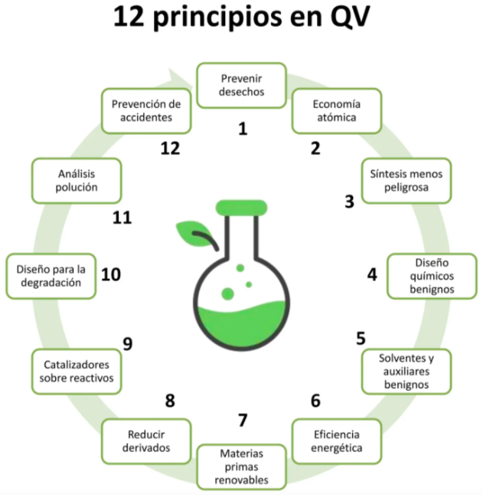
Los Doce Principios de la Ciencia Verde, propuestos por Paul Anastas y John Warner, son una guía para diseñar procesos químicos más seguros, sostenibles y eficientes. Estos principios son:
- Es preferible prevenir la generación de residuos que tratar de limpiarlos después de que se hayan creado.
- Diseñar los procesos de manera que la mayor cantidad posible de los materiales utilizados se conviertan en el producto final.
- Utilizar y generar sustancias que reduzcan o eliminen la toxicidad para los humanos y el medio ambiente.
- Crear productos químicos que cumplan su función con la menor toxicidad posible.
- Evitar el uso de sustancias auxiliares siempre que sea posible o utilizar las más inocuas disponibles.
- Reducir el consumo de energía utilizando procesos que puedan llevarse a cabo a temperatura y presión ambiente.
- Priorizar el uso de materiales renovables en lugar de recursos no renovables siempre que sea técnicamente viable.
- Minimizar el uso de intermediarios o derivados que requieran pasos adicionales en los procesos.
- Usar catalizadores en lugar de reactivos estequiométricos siempre que sea posible.
- Asegurarse de que los productos químicos se descompongan en sustancias inocuas al final de su vida útil.
- Implementar tecnologías para monitorear los procesos en tiempo real y prevenir la formación de sustancias peligrosas.
- Elegir sustancias y procesos que minimicen el potencial de accidentes, como explosiones o fugas.

Aplicaciones Prácticas
Estos principios se aplican en múltiples áreas, desde el diseño de nuevos medicamentos hasta la producción de materiales sostenibles. Por ejemplo, la industria farmacéutica ha adoptado procesos que reducen la generación de desechos tóxicos, mientras que en la producción de bioplásticos se priorizan materiales renovables como el almidón o el ácido poliláctico.
Relevancia en la Sostenibilidad
La Ciencia Verde juega un papel crucial en el logro de los Objetivos de Desarrollo Sostenible (ODS), especialmente en áreas como la acción por el clima, la innovación industrial responsable y la gestión sostenible de los recursos naturales. Al adoptar estos principios, las industrias pueden no solo reducir su huella ambiental, sino también innovar en tecnologías que contribuyan a un futuro más limpio y saludable.

Guiando el Aprendizaje
Explorando los Fundamentos de la Ciencia Verde
Orientación Didáctica
El docente introduce el tema explicando cómo la ciencia verde busca reducir los impactos ambientales de las reacciones químicas a través de la innovación y el diseño de procesos sostenibles. Se recomienda utilizar el video "¿Qué es la Química Verde?", que presenta una introducción clara y visual de los principios fundamentales de esta disciplina.
El objetivo principal es que los estudiantes comprendan cómo los principios de la ciencia verde se aplican en diversos contextos, desde la industria química hasta las decisiones cotidianas. Preguntas iniciales para activar la reflexión:
  - ¿Por qué es importante reducir los residuos en procesos químicos?
  - ¿Qué papel juegan los materiales renovables en la sostenibilidad?
Desarrollo de la Clase
- Presentación teórica y análisis de principios clave
El docente explicará los principios fundamentales de la química verde, destacando ejemplos concretos:
- Prevención de residuos: Diseñar procesos que generen menos desechos.
- Uso de materiales renovables: Priorizar recursos naturales que se regeneren.
- Eficiencia energética: Reducir el consumo de energía en procesos químicos.
Se presentarán casos reales como:
- La creación de bioplásticos a partir de materiales vegetales.
- Tecnologías de reciclaje químico para plásticos y metales.
- Actividad práctica: Analizando productos cotidianos
Los estudiantes trabajarán en equipos pequeños para analizar productos de uso diario y evaluar qué tan alineados están con los principios de la ciencia verde.
Instrucciones para la actividad:
- Cada equipo seleccionará un producto (detergentes, botellas de plástico, envases biodegradables).
- Analizarán el ciclo de vida del producto:

Materiales utilizados: ¿Son renovables o derivados de combustibles fósiles?
Proceso de fabricación: ¿Genera residuos significativos?
Fin de vida útil: ¿Es reciclable, reutilizable o desechable?

- Propondrán cómo rediseñar el producto para que sea más sostenible, basándose en los principios de la química verde.
- Los equipos presentarán sus hallazgos y propuestas al resto de la clase, fomentando una reflexión colectiva.
Discusión grupal
El docente guiará una discusión donde los estudiantes relacionen sus propuestas con el impacto que los principios de la química verde pueden tener en la industria y en la vida cotidiana.
Cierre
El cierre será una rutina de pensamiento titulada "Conexiones de la Ciencia Verde en Mi Entorno".
Instrucciones para la rutina:
- Reflexionar: Los estudiantes identificarán un proceso o producto en su entorno cotidiano (hogar, escuela o comunidad) que pueda beneficiarse de los principios de la química verde.
- Conectar: Describirán cómo podrían aplicarse estos principios para rediseñar el proceso o producto seleccionado, reduciendo su impacto ambiental.
- Compartir: Escribirán una frase breve que resuma su idea y la compartirán en un cartel grupal o en un panel virtual colaborativo.

El docente puede guiar una reflexión final utilizando preguntas como:
- ¿Qué aprendiste sobre cómo la ciencia verde puede transformar tu entorno?
- ¿Qué cambios podrías hacer para aplicar estos principios en tu vida cotidiana?
Recursos Recomendados
Video educativo: "¿Qué es la Química Verde?": Introducción visual al concepto de química verde.
Procesos Industriales Más Sostenibles
Los procesos industriales sostenibles son aquellos diseñados para minimizar el impacto ambiental y maximizar la eficiencia en el uso de recursos. Estos procesos se basan en los principios de la Química Verde, como la reducción de residuos, el uso de materiales renovables y la mejora de la eficiencia energética, y se implementan en diversas industrias para abordar problemas como la contaminación, el cambio climático y la escasez de recursos.
Introducción a la Sostenibilidad en la Industria
La industria moderna ha dependido históricamente de procesos intensivos en energía y materiales, que generan grandes cantidades de residuos y emisiones. Sin embargo, la necesidad urgente de mitigar los efectos del cambio climático y conservar los recursos naturales ha llevado a una transformación hacia procesos más sostenibles. Estos procesos buscan no solo reducir el impacto ambiental, sino también mejorar la rentabilidad a largo plazo mediante la optimización de recursos.
Ejemplos de Procesos Industriales Sostenibles
En la actualidad, varios sectores industriales están adoptando prácticas sostenibles, desde la producción química hasta la generación de energía y la manufactura.
1. Producción de Químicos Verdes La industria química ha avanzado en la implementación de procesos catalíticos que aumentan la selectividad y reducen los residuos. Por ejemplo, la producción de ácido adípico, utilizado en la fabricación de nylon, tradicionalmente genera óxido nitroso, un potente gas de efecto invernadero. Sin embargo, el uso de catalizadores específicos permite reducir significativamente estas emisiones, haciendo el proceso más limpio y eficiente.
2. Captura y Reutilización de CO₂ La captura de dióxido de carbono emitido por plantas industriales es una tecnología clave en la lucha contra el cambio climático. Este CO₂ puede ser reutilizado como materia prima para fabricar plásticos, combustibles sintéticos y otros productos, cerrando el ciclo del carbono. Por ejemplo, empresas están utilizando el CO₂ capturado para producir carbonato de polipropileno, un material utilizado en adhesivos y revestimientos.
3. Uso de Energías Renovables La transición hacia fuentes de energía renovables, como la solar, eólica y geotérmica, está transformando los procesos industriales. Las fábricas que integran paneles solares o turbinas eólicas pueden reducir significativamente su dependencia de combustibles fósiles, disminuyendo así las emisiones de carbono.
4. Reciclaje Químico Este proceso permite descomponer productos plásticos en sus componentes químicos básicos para ser reutilizados como materia prima. A diferencia del reciclaje mecánico, el reciclaje químico no depende de la calidad del plástico y puede procesar materiales mixtos o contaminados, evitando que terminen en vertederos o mares.
Estrategias para Lograr la Sostenibilidad Industrial
Adoptar procesos más sostenibles requiere de estrategias específicas que permitan integrar la sostenibilidad en todos los niveles de producción.
- Economía Circular La economía circular es un modelo que promueve el reciclaje, la reutilización y la reducción de residuos en los procesos industriales. Este enfoque no solo prolonga la vida útil de los materiales, sino que también reduce la extracción de recursos naturales y la generación de desechos.
- Optimización Energética Implementar sistemas de cogeneración en plantas industriales permite utilizar el calor residual de los procesos para generar electricidad, mejorando la eficiencia energética. Por ejemplo, las refinerías de petróleo utilizan este enfoque para reducir su consumo total de energía.
- Diseño de Procesos Limpios El diseño de procesos industriales que minimicen el uso de solventes y químicos tóxicos es otra estrategia clave. Esto no solo protege el medio ambiente, sino que también reduce los riesgos para los trabajadores y las comunidades cercanas.
Impacto de los Procesos Sostenibles
La adopción de procesos sostenibles tiene un impacto significativo en la industria y el medio ambiente. En términos económicos, la eficiencia mejorada reduce costos operativos y aumenta la competitividad de las empresas. Ambientalmente, estas prácticas disminuyen la contaminación, conservan los recursos naturales y mitigan los efectos del cambio climático.
Además, los procesos sostenibles promueven el cumplimiento de los Objetivos de Desarrollo Sostenible (ODS), especialmente el ODS 12, Producción y Consumo Responsables, y el ODS 13, Acción por el Clima. Al integrar prácticas más limpias, la industria contribuye a un futuro más equitativo y sostenible.
Desafíos y Perspectivas Futuras
A pesar de los beneficios, la implementación de procesos sostenibles enfrenta desafíos como los altos costos iniciales de inversión, la resistencia al cambio y la necesidad de desarrollar nuevas tecnologías. Sin embargo, las políticas ambientales, los incentivos gubernamentales y la creciente conciencia sobre la sostenibilidad están impulsando la adopción de estas prácticas.
El futuro de los procesos industriales sostenibles está marcado por la innovación y la colaboración. La investigación en materiales renovables, la digitalización y el uso de la inteligencia artificial están transformando la forma en que las industrias operan, permitiendo un uso más eficiente de los recursos y una menor huella ambiental.

Guiando el Aprendizaje
Reducción de Residuos y Uso de Materiales Renovables
Orientación Didáctica
El docente introduce el tema explicando cómo la química verde busca minimizar el impacto ambiental mediante la reducción de residuos y el uso de materiales renovables. Se recomienda utilizar el video "Reduciendo Residuos con Química Verde", que muestra ejemplos prácticos de cómo estos principios se aplican en la industria.
El objetivo principal es que los estudiantes comprendan cómo estos principios pueden transformar procesos contaminantes en sostenibles. Preguntas iniciales para activar la reflexión:
- ¿Qué tipo de residuos generan los procesos químicos en la industria y en el hogar?
- ¿Qué materiales renovables podrían reemplazar a los derivados del petróleo?
Desarrollo de la Clase
- Presentación teórica y ejemplos aplicados
El docente explicará los dos principios clave y cómo se aplican en diversos contextos:

Reducción de residuos: Ejemplo del uso de catalizadores en la industria farmacéutica para minimizar desechos.
Uso de materiales renovables: Producción de bioplásticos a partir de almidón de maíz o caña de azúcar.
Los estudiantes analizarán casos reales como el rediseño de empaques biodegradables para reducir el impacto del plástico convencional.

- Desafío experimental: transformando residuos en recursos
Los estudiantes participarán en un desafío experimental titulado "El Reto del Reciclaje: Crear para Reducir".

Instrucciones para el desafío:

Objetivo del desafío: Transformar un residuo cotidiano en un recurso útil aplicando principios de la química verde.

Materiales: Papel usado, agua, licuadora, marco de madera con malla fina (u otros recursos accesibles).
Procedimiento del desafío:
Identificar un residuo (en este caso, papel usado).
Aplicar un método de reciclaje para crear un producto reutilizable (hojas de papel reciclado).
Registrar datos sobre el proceso, como cantidad de residuos iniciales y finales.
Evaluar la eficacia del método, reflexionando sobre cómo se podrían mejorar los resultados.
Al final del desafío, los estudiantes presentarán un breve informe que incluya:
- Observaciones realizadas durante el experimento.
- Posibles aplicaciones del producto reciclado.
- Propuestas para optimizar el proceso.

Discusión grupal
El docente guiará una discusión sobre cómo los principios de la química verde podrían aplicarse en actividades diarias y procesos industriales para minimizar residuos. Preguntas guía:
- ¿Qué cambios podrían hacerse en la industria para reducir residuos?
- ¿Cómo podemos usar materiales renovables en nuestro entorno inmediato?
Cierre
El cierre será la elaboración de una propuesta grupal titulada "Rediseñando el Futuro".
Instrucciones para la propuesta:
- Seleccionar un proceso cotidiano (como empaques de alimentos, limpieza del hogar o transporte).
- Identificar los residuos o materiales no renovables generados.
- Diseñar una solución sostenible basada en los principios de la química verde. Ejemplo: reemplazar empaques plásticos por biodegradables.
- Crear un esquema visual que explique su propuesta, resaltando los beneficios para el medio ambiente.
Las propuestas se presentarán al resto de la clase, fomentando una discusión colectiva sobre su viabilidad e impacto.

Recursos Recomendados
Video educativo: "Reduciendo Residuos con Química Verde": Ejemplos prácticos de reducción de residuos en la industria.

Tecnologías y Procesos Químicos Sostenibles
Las tecnologías y procesos químicos sostenibles representan una evolución necesaria para transformar la manera en que los recursos se extraen, procesan y utilizan en diferentes sectores industriales. Este tema aborda las innovaciones que buscan minimizar el impacto ambiental, optimizar el uso de recursos y promover una economía más circular y sostenible.
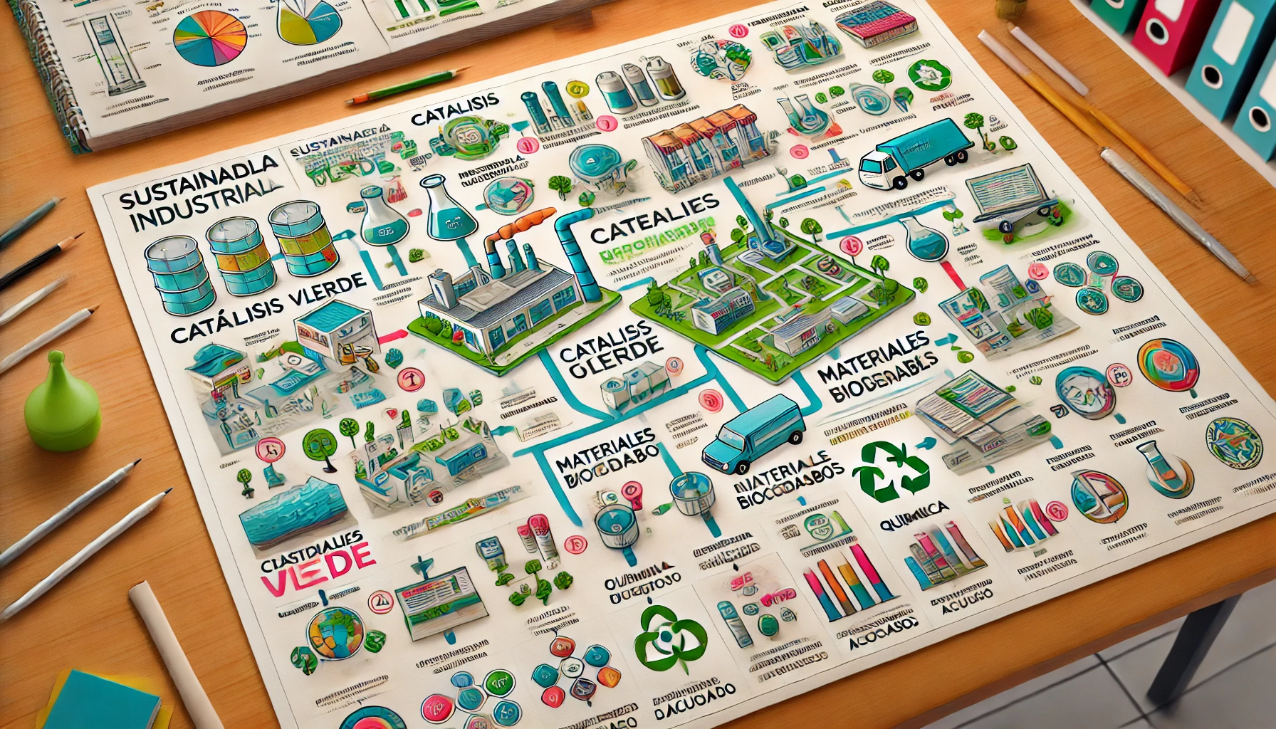
La industria química tradicional, aunque esencial para el progreso humano, ha sido históricamente una de las mayores contribuyentes a problemas ambientales como la contaminación del aire, agua y suelo, además de ser intensiva en el uso de recursos no renovables. Las tecnologías sostenibles emergen como una respuesta a estos desafíos, ofreciendo alternativas que integran eficiencia energética, reducción de residuos y el uso de materias primas renovables.

Procesos Catalíticos Avanzados
Uno de los pilares de los procesos sostenibles es la catalización avanzada. Los catalizadores permiten que las reacciones químicas se desarrollen con mayor rapidez y eficiencia, reduciendo la energía requerida y minimizando los desechos. Por ejemplo:
- Catalizadores en la síntesis de amoníaco: El proceso Haber-Bosch, vital para la producción de fertilizantes, ha sido optimizado mediante el uso de catalizadores más eficientes que reducen el consumo de energía.
- Conversión de dióxido de carbono: Se están desarrollando catalizadores para transformar el CO₂ en productos útiles como metanol, ayudando a reducir este gas de efecto invernadero en la atmósfera.
Química Verde en la Industria Farmacéutica
En la producción farmacéutica, los procesos sostenibles han reducido significativamente el uso de solventes tóxicos y han optimizado la eficiencia atómica. Por ejemplo, el diseño de rutas químicas más directas para la síntesis de medicamentos no solo reduce costos, sino que también disminuye el impacto ambiental.
Tecnologías Basadas en Recursos Renovables
El uso de recursos renovables es otro aspecto clave de los procesos químicos sostenibles. Entre los avances más destacados están:
- Producción de biocombustibles: A partir de residuos agrícolas y algas, se desarrollan combustibles que disminuyen la dependencia de los combustibles fósiles.
- Bioplásticos: Polímeros derivados de recursos renovables como la celulosa o el ácido poliláctico (PLA) representan una alternativa sostenible frente a los plásticos convencionales.
- Síntesis de materiales sostenibles: Por ejemplo, la creación de adhesivos y recubrimientos a partir de aceites vegetales, que no dependen de productos derivados del petróleo.
​​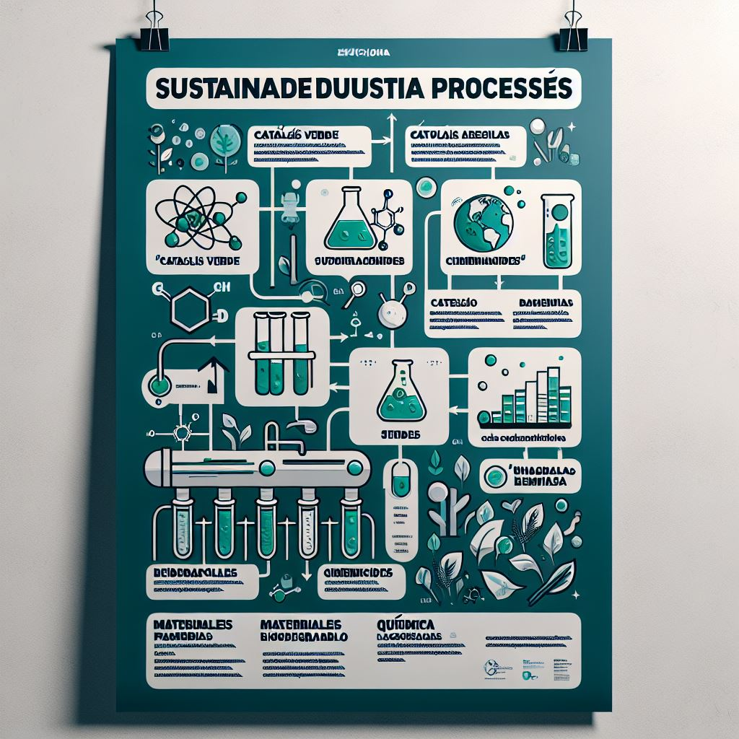
Asistente de IA. (2024). Esquema educativo sobre procesos industriales sostenibles. [Imagen generada por computadora].
Optimización de Procesos con Inteligencia Artificial
La inteligencia artificial (IA) está revolucionando los procesos químicos mediante:
- Predicción de rutas químicas: Algoritmos de aprendizaje automático pueden identificar reacciones químicas más eficientes y sostenibles.
- Control de procesos: Los sistemas de IA monitorean y ajustan en tiempo real variables como temperatura, presión y concentración, maximizando la eficiencia y reduciendo los residuos.
- Otro componente esencial de los procesos sostenibles es la integración de fuentes de energía limpia, como:
- Energía solar térmica: Utilizada para calentar reactores químicos, reduciendo la necesidad de combustibles fósiles.
- Electrólisis verde: Un proceso que emplea electricidad proveniente de fuentes renovables para producir hidrógeno y oxígeno, esenciales en diversas industrias.
- Las tecnologías químicas sostenibles también promueven la economía circular, un modelo que busca cerrar los ciclos de producción para evitar el desperdicio. Ejemplos incluyen:
- Reciclaje químico de plásticos: Transformar plásticos desechados en monómeros reutilizables para producir nuevos polímeros.
- Upcycling: Conversión de residuos en productos de mayor valor, como convertir aceite usado en biodiesel.

Retos y Perspectivas Futuras
A pesar del rápido avance de las tecnologías y procesos sostenibles, aún enfrentan importantes desafíos que limitan su adopción masiva. Uno de los principales obstáculos son los costos iniciales elevados, ya que muchas tecnologías sostenibles requieren inversiones significativas para ser implementadas antes de que puedan demostrar su viabilidad económica. Esto implica que muchas empresas e instituciones, especialmente en países en desarrollo, enfrentan dificultades para adoptar estas soluciones debido a limitaciones presupuestarias.
Otro reto crucial es la resistencia al cambio, tanto en términos regulatorios como culturales. La transición hacia prácticas sostenibles a menudo encuentra barreras en las normativas existentes, que pueden no estar diseñadas para fomentar la innovación ambiental. A nivel cultural, muchas industrias y comunidades tienden a aferrarse a métodos tradicionales por temor a los riesgos asociados con la adopción de nuevas tecnologías, lo que retrasa los avances hacia una mayor sostenibilidad.
Reducción de Residuos y Reciclaje de Reactivos
La minimización de residuos es uno de los pilares fundamentales de la química verde, y se busca lograrla a través de diversas técnicas innovadoras. Una de estas es la síntesis en cascada, que integra varias etapas químicas en un solo proceso, lo que reduce tanto el consumo de reactivos como la generación de subproductos no deseados. Este enfoque no solo optimiza los recursos, sino que también disminuye el impacto ambiental de los procesos químicos.
Otra estrategia importante es el reciclaje de reactivos, que consiste en recuperar y reutilizar los materiales utilizados en reacciones químicas. Por ejemplo, en la producción de biodiésel, el metanol utilizado como reactivo puede ser recuperado y reutilizado en múltiples ciclos, reduciendo la necesidad de materia prima adicional y disminuyendo los costos asociados.
Un caso destacado de innovación sostenible es el uso del dióxido de carbono capturado como reactivo químico para la producción de policarbonatos. Esta técnica no solo reduce las emisiones de CO₂, sino que también lo aprovecha como un recurso valioso en lugar de tratarlo como un desecho, demostrando cómo la química verde puede transformar problemas ambientales en oportunidades de desarrollo.

Guiando el Aprendizaje
Transformando la Industria con Tecnologías Sostenibles
Orientación Didáctica
El docente introduce el tema presentando casos reales de tecnologías químicas sostenibles que han revolucionado industrias clave, como la farmacéutica, la alimentaria y la energética. Se recomienda utilizar el video "Tecnologías Limpias y Sostenibilidad", que proporciona ejemplos visuales de procesos sostenibles.
El objetivo principal es que los estudiantes comprendan cómo las tecnologías sostenibles pueden transformar procesos industriales contaminantes y generar beneficios ambientales y sociales. Preguntas iniciales para activar la reflexión:
- ¿Qué tecnologías químicas conoces que estén ayudando al medio ambiente?
- ¿Cómo podrían estas tecnologías aplicarse a problemas locales?
Desarrollo de la Actividad
Presentación teórica y ejemplos innovadores
El docente explicará cómo las tecnologías sostenibles están cambiando el paradigma en diversas industrias, destacando ejemplos como:
- Uso de enzimas en lugar de productos químicos agresivos en la industria textil.
- Producción de combustibles verdes como el hidrógeno y el biodiésel.
- Desarrollo de catalizadores para reacciones más limpias y eficientes.

Cada ejemplo se vinculará con un ODS relevante, como por ejemplo: ODS 7 (Energía asequible y no contaminante), ODS 12 (Producción y consumo responsables), ODS 13 (Acción por el clima).
Los estudiantes analizarán cómo estas innovaciones reducen emisiones, residuos y consumo energético, promoviendo un ciclo más sostenible.

Actividad principal: análisis de casos reales
Los estudiantes trabajarán en equipos para analizar un caso real relacionado con tecnologías químicas sostenibles.
Instrucciones para la actividad:
Cada equipo seleccionará un caso de estudio, como:
- Catalizadores verdes para la industria química.
- Producción de biocombustibles en transporte.
- Tecnologías de reciclaje químico para plásticos.
Investigarán el impacto ambiental y social de la tecnología seleccionada, respondiendo a preguntas como:
- ¿Qué problema ambiental resuelve esta tecnología?
- ¿Cómo funciona y qué beneficios aporta?
- ¿Con qué ODS se relaciona y cómo contribuye a su cumplimiento?
Los equipos prepararán una breve presentación (visual o escrita) para compartir sus hallazgos con la clase.
Discusión grupal
El docente guiará una discusión reflexiva donde los estudiantes comparen los casos analizados, identificando similitudes y diferencias en su impacto y viabilidad. Se destacará cómo cada caso contribuye al cumplimiento de los ODS seleccionados.
Cierre
El cierre será un reto creativo titulado "Tecnologías del Mañana".
Instrucciones para el reto:
Cada equipo diseñará una idea para una tecnología sostenible inspirada en los casos analizados e incluirán los siguientes elementos:
- Un problema ambiental que buscan resolver.
- Una descripción de la tecnología propuesta y su funcionamiento.
- Los beneficios ambientales y sociales esperados.
- Vinculación explícita con un ODS y cómo su propuesta contribuye a alcanzarlo.

Los equipos crearán un prototipo visual (diagrama, póster o modelo físico) que represente su idea.
Las ideas se presentarán en una "Exposición de Innovaciones", donde los equipos explicarán su tecnología y recibirán retroalimentación de sus compañeros.

Conciencia Ambiental y Participación Ciudadana
La ciencia verde ha desempeñado un papel crucial en aumentar la conciencia ambiental entre las comunidades y fomentar la participación ciudadana en iniciativas sostenibles. Al promover prácticas como el uso de materiales renovables, la reducción de residuos y el reciclaje, se busca empoderar a las personas para que adopten un estilo de vida más respetuoso con el medio ambiente. Por ejemplo, campañas educativas que destacan el impacto de los plásticos de un solo uso han llevado a muchas comunidades a optar por alternativas biodegradables, reduciendo así la contaminación y contribuyendo a la salud ambiental.
La implementación de proyectos basados en los principios de la química verde también ha permitido a las comunidades comprender la relación entre sus prácticas diarias y el impacto global en el planeta. Esto ha impulsado una mayor colaboración entre ciudadanos, gobiernos y empresas para generar soluciones conjuntas que equilibren el desarrollo económico con la protección del medio ambiente.
Beneficios Económicos y Oportunidades de Innovación
La adopción de la ciencia verde no solo beneficia al medio ambiente, sino que también genera oportunidades económicas significativas. Al implementar procesos sostenibles, las empresas pueden reducir costos operativos mediante la eficiencia energética y el uso de recursos renovables. Por ejemplo, el desarrollo de tecnologías de bajo impacto como la síntesis en frío ha permitido a las industrias químicas disminuir el consumo de energía en procesos complejos, resultando en ahorros considerables.
Además, la transición hacia procesos sostenibles ha impulsado la innovación y la creación de nuevos mercados. Los bioplásticos, desarrollados a partir de recursos renovables como el maíz o la caña de azúcar, son un claro ejemplo de cómo la química verde puede abrir oportunidades económicas. Estas innovaciones no solo generan empleo en sectores emergentes, sino que también ayudan a las empresas a alinearse con las expectativas de consumidores cada vez más conscientes de la sostenibilidad.
Reducción de Riesgos Ambientales y Sociales
Uno de los impactos más destacados de la ciencia verde es la reducción de riesgos ambientales y sociales asociados con prácticas químicas tradicionales. Al priorizar el diseño de procesos seguros y el uso de reactivos menos tóxicos, se minimizan los efectos adversos en los ecosistemas y en la salud humana. Por ejemplo, la sustitución de disolventes peligrosos por alternativas menos nocivas ha reducido significativamente la exposición a sustancias químicas dañinas en laboratorios e industrias.
En el ámbito social, estas mejoras han contribuido a mejorar la calidad de vida, especialmente en comunidades afectadas por la contaminación industrial. La implementación de tecnologías sostenibles en regiones vulnerables ha permitido reducir la incidencia de enfermedades respiratorias y problemas de salud relacionados con la exposición a químicos tóxicos.
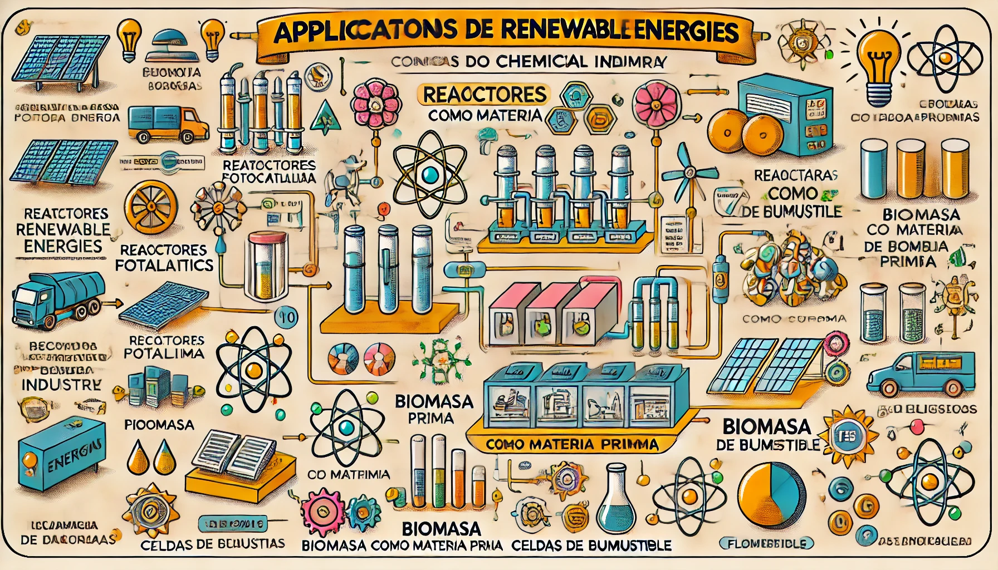
Asistente de IA. (2024). Diagrama educativo sobre aplicaciones de energías renovables en la industria química. [Imagen generada por computadora].

Equidad y Justicia Ambiental
La ciencia verde también se alinea con los principios de la equidad y la justicia ambiental al abordar desigualdades históricas en el acceso a recursos limpios y seguros. Las comunidades marginadas a menudo son las más afectadas por la contaminación y los desechos industriales, pero la implementación de tecnologías sostenibles puede cambiar esta realidad. Por ejemplo, proyectos de acceso a energía limpia, como paneles solares y biodigestores, han proporcionado soluciones asequibles y sostenibles a comunidades rurales que antes dependían de combustibles contaminantes como la leña.
Además, la promoción de prácticas sostenibles en las industrias fomenta una distribución más equitativa de los recursos, asegurando que las generaciones futuras tengan acceso a un entorno saludable y a recursos naturales esenciales. Esto refuerza el compromiso de la química verde con la sostenibilidad a largo plazo y la responsabilidad social.
Educación y Cambio Cultural
El impacto de la ciencia verde no sería posible sin una transformación cultural impulsada por la educación. Programas académicos y proyectos escolares que integran la química verde han inspirado a jóvenes estudiantes a pensar críticamente sobre las prácticas tradicionales y a buscar alternativas más sostenibles. Este cambio de mentalidad fomenta la innovación desde edades tempranas, preparando a las futuras generaciones para liderar en la transición hacia un mundo más sostenible.

Guiando el Aprendizaje
Reflexionando sobre el Impacto Social y Ambiental de la Ciencia Verde
Orientación Didáctica
El docente introduce el tema planteando una pregunta guía para reflexionar:
¿Cómo puede la ciencia verde transformar no solo el medio ambiente, sino también la sociedad?
Se recomienda utilizar el video "Ciencia Verde y Cambio Social", que presenta ejemplos claros de cómo las prácticas de química verde han impactado positivamente comunidades en diferentes partes del mundo.
El objetivo principal es que los estudiantes comprendan cómo las prácticas sostenibles pueden reducir las desigualdades ambientales y mejorar la calidad de vida, especialmente en comunidades vulnerables.

Detalle de la Actividad
Presentación teórica y análisis crítico: El docente explicará cómo la ciencia verde aborda tanto problemas ambientales como sociales, destacando casos de éxito, como:
- La implementación de tecnologías limpias en comunidades rurales para reducir la contaminación del aire.
- Proyectos de reciclaje inclusivo que generan empleo en comunidades desfavorecidas.
- Producción de bioplásticos que disminuyen la dependencia del petróleo y reducen desechos.
Cada caso se relacionará con los Objetivos de Desarrollo Sostenible, como:
- ODS 10: Reducción de las desigualdades.
- ODS 13: Acción por el clima.
- ODS 15: Vida de ecosistemas terrestres.
Actividad principal - debate grupal:
Los estudiantes participarán en un debate titulado "¿Es la Ciencia Verde un Motor de Cambio Social?".
Instrucciones para el debate:
El docente dividirá a los estudiantes en equipos, asignando a cada grupo un rol (industria, gobierno, comunidades vulnerables y organizaciones ambientalistas).
Cada equipo investigará cómo su sector puede beneficiarse o enfrentarse a desafíos al implementar prácticas de ciencia verde.
Durante el debate, los equipos argumentarán su postura respondiendo a preguntas como:
- ¿Qué beneficios sociales y ambientales aporta la ciencia verde a su sector?
- ¿Qué obstáculos deben superarse para implementar estas prácticas de manera efectiva?
- ¿Cómo pueden trabajar juntos diferentes sectores para maximizar el impacto positivo de la ciencia verde?
El docente moderará el debate, asegurándose de que los estudiantes fundamenten sus argumentos con ejemplos concretos y datos relevantes.
Discusión reflexiva: Después del debate, el docente guiará una discusión grupal para identificar puntos en común y diferencias entre los roles representados. Preguntas clave:
- ¿Qué aprendizajes obtuviste al asumir un rol diferente al tuyo?
- ¿Cómo podrían las políticas públicas impulsar el impacto social de la ciencia verde?
Cierre
El cierre será la creación de un mural colaborativo titulado "Un Futuro Verde para Todos".
Instrucciones para el mural:
Cada equipo aportará una sección del mural, que debe incluir:
- Un ejemplo concreto de cómo la ciencia verde puede mejorar la calidad de vida y el medio ambiente.
- Una frase o eslogan que resuma su visión para un futuro más sostenible.
- Un elemento visual (dibujo, gráfico o recorte) que represente sus ideas.
El mural se exhibirá en el aula o en un espacio comunitario como una reflexión visual del aprendizaje compartido.
Recursos Recomendados
Video educativo: "Ciencia Verde y Cambio Social": Ejemplos visuales de impactos sociales y ambientales de la química verde.

Fragmento Contextual
“La química verde está transformando la manera en que la industria opera, desde la reducción de residuos hasta la integración de energías renovables. Por ejemplo, el uso de reactores fotocatalíticos ha demostrado que es posible realizar síntesis químicas utilizando únicamente luz solar como fuente de energía.”
Martínez, J. (2023). Green Chemistry in Action: Innovations for Sustainability. Journal of Environmental Science, 35(3), 245-261.

CIERRE
Un Futuro Verde en Acción
Orientación Didáctica para Maestros
Esta actividad final busca integrar los aprendizajes desarrollados en toda la unidad, fomentando la reflexión crítica, la evaluación del impacto de la química verde y su relación con problemas actuales y futuros. Los estudiantes realizarán un ejercicio colectivo que combina reflexión, metacognición y creatividad, conectando lo aprendido con acciones concretas que promuevan la sostenibilidad en su entorno.
El docente guiará el proceso incentivando la participación activa y el trabajo colaborativo, asegurándose de que los estudiantes evalúen cómo sus conocimientos pueden aplicarse en contextos reales.
Objetivo Pedagógico
Desarrollar en los estudiantes una comprensión profunda de los principios y aplicaciones de la química verde, evaluando su impacto ambiental, social y personal, a través de actividades reflexivas y creativas que integren los aprendizajes de la unidad.
La Actividad (Paso a Paso para Estudiantes)
Introducción: Reflexionando sobre el Camino Recorrido
Inicie la actividad formulando al grupo de estudiantes las siguientes preguntas:
- ¿Cuál fue el aprendizaje más relevante que obtuviste en esta unidad?
- ¿Cómo crees que la química verde puede transformar nuestro mundo?
Solicite a los estudiantes que registren sus respuestas en un panel colaborativo que puede ser físico o digital
Desarrollo: Elaboración del Manifiesto Verde
Organice a los estudiantes para trabajar en equipos pequeños y trabajen de manera colaborativa en crear un manifiesto verde, es decir, un documento colaborativo que reúna las ideas principales de la unidad y proponga acciones concretas basadas en los principios de la química verde.
Instrucciones: Cada equipo abordará un tema clave de la unidad:
- Reducción de residuos
- Uso de materiales renovables
- Tecnologías sostenibles
- Impacto social y ambiental de la ciencia verde

Diseñarán una sección del manifiesto utilizando una herramienta colaborativa, como Padlet, Jamboard o Miró. Cada sección deberá incluir:
- Un resumen breve del tema asignado
- Un problema actual relacionado con el tema
- Una solución inspirada en la química verde que puedan aplicar en su comunidad
- Una reflexión sobre cómo esa solución contribuye a los Objetivos de Desarrollo Sostenible
Cada equipo presentará su contribución, integrándose en un manifiesto colectivo de la clase.
Cierre: Reflexión Personal y Propuesta de Acción
Solicite a los estudiantes que de manera personal reflexione sobre su proceso de aprendizaje y para ello responda las siguientes preguntas
- ¿Qué aprendí sobre la química verde y su impacto en el mundo?
- ¿Qué puedo hacer desde mi vida cotidiana para promover sus principios?
- ¿Cómo transmitiré este mensaje a otras personas?
Estas respuestas pueden compartirse en una cápsula reflexiva, ya sea escrita o grabada en audio o video.
Recursos Propuestos
Video: ¿Qué es la Química Verde?: Introducción visual al concepto de química verde.
Herramientas colaborativas: Padlet, Jamboard o Miró para el trabajo en equipo y la integración de ideas.
Artículo: Basics of Green Chemistry: Información sobre los principios de la química verde.
9. Actividades de Evaluación
Actividad 1: Storytelling - Relato de un Futuro Verde
Tipo de actividad: Formativa
Descripción de la actividad
El uso del storytelling como estrategia pedagógica conecta el aprendizaje científico con la creatividad y la narrativa, haciendo que los estudiantes internalicen conceptos complejos de una manera significativa y memorable. Esta actividad permite evaluar competencias teóricas, como la comprensión de los principios de la química verde; prácticas, al exigir la aplicación de estos conceptos en un contexto realista, y actitudinales, fomentando habilidades de reflexión crítica, empatía hacia los problemas globales y comunicación escrita.

El storytelling también ayuda a desarrollar la imaginación y la expresión personal, promoviendo el pensamiento interdisciplinario y la capacidad de conectar la ciencia con el entorno social y cultural de los estudiantes. Al escribir su historia, los alumnos se convierten en agentes activos de su aprendizaje, imaginando cómo pueden contribuir a un futuro más sostenible.

Objetivo: Reflexionar sobre los fundamentos de la ciencia verde y su impacto en el entorno ambiental y social, a través de la creación de un relato narrativo que conecte principios científicos con soluciones sostenibles en un contexto inspirador y creativo.
Desarrollo de la Actividad
Los estudiantes redactarán un relato de storytelling titulado “El Viaje hacia un Futuro Sostenible”, con una extensión de 2 a 3 páginas. Este relato deberá basarse en los principios de la ciencia verde y estará estructurado como una historia cautivadora en la que el protagonista (un personaje ficticio o incluso ellos mismos como narradores) enfrenta un problema ambiental crítico y encuentra soluciones innovadoras usando la química verde.
El relato deberá incluir:
- Introducción creativa: Contextualizar la historia, describiendo un mundo afectado por problemáticas ambientales actuales (como la contaminación o el cambio climático) que lleven al protagonista a buscar soluciones sostenibles.
- Exploración de los fundamentos de la ciencia verde: Integrar, de manera narrativa, qué es la ciencia verde y cuáles son sus principios fundamentales, presentándolos como herramientas clave en la búsqueda de soluciones.
- Aplicaciones prácticas: Mostrar ejemplos concretos de cómo los principios de la química verde se aplican en procesos sostenibles, integrándolos en la historia como descubrimientos o logros del protagonista.
- Reflexión final: Concluir con una visión positiva hacia el futuro, destacando el impacto que estas soluciones pueden tener en la sociedad y el medio ambiente. Los estudiantes podrán complementar su escrito con elementos visuales opcionales (dibujos, mapas conceptuales o gráficos) que representen escenas clave del relato o los procesos explicados.

Criterios de Evaluación:
Criterio | Excelente | Bueno | Regular | Insuficiente
Creatividad y narrativa | La historia es innovadora, cautivadora y presenta un relato coherente y original que capta la atención del lector. | La historia es creativa, con ideas interesantes, aunque la narrativa podría ser más impactante o envolvente. | La historia tiene algunos elementos creativos, pero carece de originalidad o coherencia en algunos puntos. | La historia es poco original, confusa o presenta grandes incoherencias narrativas.
Integración de conceptos teóricos | Explica de manera clara y precisa qué es la ciencia verde y sus principios fundamentales, integrándolos de forma natural en la narrativa. | Presenta los principios de la ciencia verde, aunque no todos están integrados claramente en el desarrollo de la historia. | Menciona algunos principios de la ciencia verde, pero de manera superficial o con errores en su explicación. | No incluye o explica incorrectamente los principios de la ciencia verde.
Aplicación práctica | Los ejemplos de química verde son realistas, innovadores y están bien integrados en el contexto del relato. | Los ejemplos son relevantes, aunque podrían ser más innovadores o detallados. | Los ejemplos son limitados, generales o no están completamente alineados con los principios de química verde. | No presenta ejemplos relevantes o los mencionados no están relacionados con química verde..
Impacto del mensaje final | La reflexión final es poderosa, inspira hacia la sostenibilidad y está claramente conectada con el resto de la narrativa. | La reflexión es buena y está conectada con la narrativa, pero podría ser más inspiradora o persuasiva. | La reflexión es básica o no está completamente alineada con el resto del relato. | No presenta una reflexión significativa o esta es irrelevante para la narrativa.
Calidad de la escritura | La escritura es clara, sin errores gramaticales, con una estructura bien organizada y transiciones fluidas. | La escritura es buena, con pocos errores menores que no afectan la comprensión. | Presenta errores gramaticales o estructurales que dificultan la fluidez del relato. | La escritura es confusa, con múltiples errores que afectan significativamente la comprensión.
Elementos visuales | Los elementos visuales complementan perfectamente el relato, son creativos y relevantes. | Los elementos visuales son adecuados y complementan el relato de manera general. | Los elementos visuales son básicos o no complementan completamente el relato. | No se presentan elementos visuales o son irrelevantes.

Actividad 2: Diseño de Soluciones Verdes:
Innovación Química en Acción
Tipo de actividad: Sumativa
Descripción
La actividad "Diseño de Soluciones Verdes" busca fomentar el pensamiento crítico y la creatividad en los estudiantes al enfrentar desafíos ambientales actuales desde una perspectiva científica y práctica. Mediante el análisis de un caso real sobre la generación de residuos químicos, los estudiantes conectarán los principios de química verde con los Objetivos de Desarrollo Sostenible (ODS), desarrollando estrategias innovadoras para minimizar el impacto ambiental. Esta actividad promueve el aprendizaje significativo al vincular la teoría con la práctica y fomenta competencias clave como la resolución de problemas, la colaboración y la comunicación gráfica. Es una oportunidad para sensibilizar a los estudiantes sobre su papel como agentes de cambio en el cuidado del medio ambiente y en la adopción de prácticas sostenibles.
Objetivo: Analizar y proponer estrategias para minimizar los residuos en procesos químicos, relacionándolo con los ODS.
Descripción de la actividad por fases:
Fase 1: Exploradores del Problema
Cada equipo recibirá un caso práctico que presenta un proceso químico con un alto nivel de generación de residuos. Los estudiantes analizarán el caso identificando las causas principales del problema y proponiendo preguntas clave que orienten la búsqueda de soluciones.
- Actividad creativa: Utilizar un "mapa de problemas" en formato visual (nube de palabras o diagrama de flujo) para plasmar los retos del caso.
- Producto: Mapa visual del problema, acompañado de una lista breve de preguntas guía para soluciones.
Fase 2: Arquitectos de Estrategias Verdes
Con base en el análisis previo, los equipos diseñarán estrategias sostenibles inspiradas en los principios de química verde. Estas estrategias deberán incorporar ideas innovadoras que puedan ser aplicadas en la vida real.
- Actividad creativa: Cada estrategia será presentada como si fuera un "producto estrella" en un lanzamiento al mercado, destacando sus beneficios en fichas estilo "carta de venta ecológica".
- Producto: Tres fichas creativas que describan las estrategias sostenibles.
Fase 3: Creadores de Impacto Visual
Para comunicar las soluciones, los equipos diseñarán un póster o infografía que ilustre sus estrategias y destaque cómo contribuyen a uno o más ODS. Los materiales gráficos deberán incluir un lema creativo que motive a la acción.
- Actividad creativa: Diseñar un "póster de campaña" ambiental que combine gráficos, datos clave y mensajes motivadores.
- Producto: Póster o infografía presentada en una exposición oral de tres minutos por equipo.
Características Recomendadas para los Casos
- Relevancia Real: Los casos deben estar basados en problemas actuales relacionados con la química y la sostenibilidad, como procesos industriales o de laboratorio que impacten al medio ambiente.
- Variedad de Contextos: Presentar diferentes industrias (farmacéutica, alimentaria, energética, etc.) para ampliar la perspectiva.
- Desafíos Concretos: Incluye datos clave como cantidades de residuos generados, costos de tratamiento o impacto ambiental.
- Posibilidades de Mejora: Deben permitir a los estudiantes aplicar los principios de química verde y desarrollar soluciones factibles.
Ejemplos de Casos Potenciales
- El Desafío del Laboratorio Farmacéutico
Contexto: Una planta farmacéutica genera grandes cantidades de disolventes residuales durante la síntesis de medicamentos.
Problema: Los disolventes usados no se reciclan y se eliminan como residuos peligrosos, generando altos costos económicos y riesgos ambientales.
Objetivo del Estudiante: Proponer una estrategia para reciclar o reemplazar los disolventes por alternativas más sostenibles.
- La Planta de Bioplásticos y su Residuo Oculto
Contexto: Una fábrica de bioplásticos está promocionando sus productos como sostenibles, pero los subproductos líquidos del proceso están contaminando las aguas locales.
Problema: Los desechos contienen ácidos que requieren tratamiento costoso antes de su liberación.
Objetivo del Estudiante: Diseñar un método de reutilización o neutralización de los subproductos dentro del mismo ciclo de producción.
- Cocinas Industriales y Aceites Gastados
Contexto: Un restaurante de cadena rápida produce diariamente cientos de litros de aceite usado, que es desechado sin reciclaje.
Problema: El aceite contamina el agua y no existen procesos establecidos para su reutilización en biocombustibles.
Objetivo del Estudiante: Proponer estrategias para convertir este aceite en biodiésel o jabón ecológico.
- Industria Textil y los Colores del Problema
Contexto: Una planta textil genera agua residual teñida con colorantes químicos altamente contaminantes durante la producción de prendas.
Problema: La tecnología de filtrado actual no logra eliminar completamente los químicos, afectando a comunidades cercanas.
Objetivo del Estudiante: Diseñar un sistema de tratamiento o reciclaje del agua con tecnologías innovadoras basadas en química verde.
- Electrónica Sostenible: Baterías y Más Baterías
Contexto: Una empresa de reciclaje está colapsando con el volumen de baterías usadas que llegan para su disposición final.
Problema: El proceso actual no separa eficientemente los materiales reutilizables, generando desperdicio de metales preciosos.
Objetivo del Estudiante: Plantear un método eficiente para reciclar materiales clave como litio y níquel mediante procesos sostenibles.

Estructura del Caso
Cada caso debe contener:
- Introducción breve: Presenta la industria y el contexto general.
- Datos clave: Describe el proceso químico, el tipo y cantidad de residuos generados.
- Desafío: Plantea el problema principal y los impactos económicos y ambientales.
- Línea de enfoque: Menciona cómo los principios de química verde pueden ayudar a abordar el problema.
Instrumento de Evaluación
Ponderación Total: La calificación final se calculará con base en el peso asignado a cada criterio (100%).
Escala: Cada criterio se calificará de 1 a 5 puntos, donde 5 es el nivel más alto.
Retroalimentación: Se debe proporcionar comentarios específicos por criterio para ayudar a los estudiantes a identificar áreas de mejora.
Rúbrica de Evaluación para la Actividad "Diseño de Soluciones Verdes"
Criterio | Sobresaliente | Competente | Básico | Insuficiente | Ponderación
Análisis del  Caso | Identifica y describe a profundidad los problemas clave del caso con argumentos claros y evidencia relevante. | Identifica los problemas clave del caso, pero con algunas limitaciones en la profundidad del análisis. | Identifica los problemas, pero de forma superficial y sin suficiente conexión con el contexto o la evidencia. | No identifica adecuadamente los problemas clave o carece de claridad en su análisis. | 30%
Estrategias Propuestas . | Presenta estrategias innovadoras, factibles y bien alineadas con los principios de química verde y los ODS. | Presenta estrategias factibles y alineadas con los principios de química verde, aunque no son del todo innovadoras | Presenta estrategias poco detalladas o con una relación limitada a los principios de química verde y los ODS. | Las estrategias propuestas son vagas, poco realistas o no están relacionadas con química verde o los ODS. | 30%
Comunicación Visual | El póster o infografía es creativo, claro, visualmente atractivo y presenta información precisa y relevante. | El póster o infografía cumple su función de comunicación, pero le falta creatividad o claridad en algunos puntos. | El diseño es básico o confuso, y la información no se comunica de manera efectiva. | El póster o infografía carece de claridad, creatividad y no presenta información relevante. | 20%
Exposición Oral | La presentación es clara, estructurada y convincente, con argumentos sólidos y dominio del tema. | La presentación es clara y estructurada, pero podría ser más convincente o mostrar mayor dominio del tema. | La presentación tiene fallas en estructura o claridad, y muestra un dominio limitado del tema. | La presentación es desorganizada, poco clara o demuestra falta de conocimiento sobre el tema. | 10%
Trabajo en Equipo | Los integrantes colaboraron de manera equitativa, demostrando organización y sinergia en el desarrollo de la actividad. | Los integrantes colaboraron de manera equitativa, aunque con algunas fallas en la organización del trabajo. | La colaboración fue desigual, con algunos integrantes participando más que otros. | No hubo colaboración efectiva; el trabajo recayó en pocos integrantes o estuvo desorganizado. | 10%

Actividad 3: "El Desafío del Futuro Verde"
Tipo de actividad: Sumativa
Descipción
Los estudiantes participarán en un formato de competencia inspirada en el programa "Shark Tank", donde deben proponer una solución innovadora y sostenible para un caso práctico relacionado con residuos químicos. Cada equipo presentará su idea a un panel de "inversionistas" (el docente y algunos estudiantes designados) que evaluarán la factibilidad, creatividad e impacto ambiental de las propuestas.

Objetivo
Desarrollar y presentar una solución disruptiva para un desafío ambiental asociado a la generación de residuos químicos, utilizando principios de química verde y relacionándolo con los ODS, a través de una simulación de "Shark Tank".

Desarrollo de la actividad por fases
Fase 1: Exploración del Caso (Investigadores Ambientales)
Los equipos seleccionarán uno de los desafíos propuestos por el docente, que puede incluir problemas como la contaminación del agua, residuos industriales o subproductos peligrosos.
- Actividad: Cada equipo investigará soluciones existentes y las áreas en las que pueden mejorar, diseñando un informe breve con su diagnóstico inicial.
- Producto: Un informe con el análisis del problema y una justificación de por qué requiere una solución innovadora.

Fase 2: Diseño de la Solución (Innovadores Verdes)
Con base en su análisis, los equipos desarrollarán un producto, servicio o proceso que resuelva el desafío identificado. Deben incluir los principios de química verde, los ODS impactados y un plan básico de implementación.
- Actividad: Crear un prototipo conceptual (puede ser un modelo físico, digital o esquema visual).

- Producto: Una presentación creativa del prototipo con los pasos del proceso químico o funcionalidad del servicio.

Fase 3: Presentación (Shark Tank Verde)
Cada equipo presentará su solución a un panel de jueces, que hará preguntas y evaluará según criterios predefinidos.
- Actividad: La presentación debe incluir:
- Problema identificado y diagnóstico.
- Solución propuesta y cómo aplica los principios de química verde.
- Impacto ambiental y social (específicamente en los ODS).
- Creatividad en la comunicación.
Evaluación
La actividad evalúa diversas competencias integrales de los estudiantes, agrupadas en tres áreas clave. En el ámbito teórico, se mide la capacidad de identificar y aplicar los principios de química verde, vinculándolos con los Objetivos de Desarrollo Sostenible (ODS). En el aspecto práctico, se valora el diseño de soluciones innovadoras y factibles para problemas reales, fomentando el pensamiento crítico y creativo. Por último, en el ámbito actitudinal, se destacan las habilidades de comunicación, argumentación y colaboración en equipo, esenciales para una dinámica de aprendizaje efectiva.

La evaluación se estructura en cuatro criterios principales. El diagnóstico inicial (20%) considera la calidad del análisis del problema y el uso de datos relevantes. La innovación de la solución (40%) mide la creatividad, alineación con los principios de química verde y viabilidad de la propuesta. La presentación (30%) evalúa la claridad, persuasión, uso de herramientas visuales y la calidad del prototipo. Finalmente, el trabajo en equipo (10%) examina la equidad en la participación y la organización dentro del grupo. Estos criterios aseguran una evaluación completa del proceso y del producto final.

Rúbrica de Evaluación para la Actividad "El Desafío del Futuro Verde"
Criterio | Sobresaliente | Competente | Básico | Insuficiente | Ponderación
Diagnóstico del Caso | Identifica de manera precisa y profunda el problema, respaldándolo con datos relevantes y análisis claro. | Identifica adecuadamente el problema, aunque con menor profundidad o algunos datos poco claros. | dentifica el problema de manera general, pero sin un análisis detallado ni suficiente soporte. | No identifica claramente el problema o presenta un diagnóstico vago y sin evidencia. | 20%
Creatividad e Innovación de la solución | Propuesta altamente innovadora, original y alineada con los principios de química verde y los ODS. | Propuesta original y alineada con los principios de química verde y los ODS, aunque no completamente innovadora. | Propuesta funcional pero poco creativa, con alineación limitada a los principios de química verde o los ODS. | Propuesta vaga, carente de creatividad, y con poca o ninguna relación con química verde o los ODS. | 30%
Factibilidad y Viabilidad de la solución | La solución es técnicamente viable y considera su implementación en el contexto real de manera clara y detallada. | La solución es viable, aunque carece de algunos detalles sobre su implementación en un contexto real. | La solución es poco viable o no aborda completamente los requisitos para su implementación | La solución no es viable ni incluye un plan claro de implementación. | 20%
Presentación Oral (SharK Tank) | Comunicación clara, persuasiva y estructurada, con dominio del tema y respuestas sólidas a las preguntas del panel. | Presentación clara y estructurada, pero con menor persuasión o algunas respuestas poco sólidas. | Presentación básica o poco estructurada, con falta de claridad o respuestas imprecisas a las preguntas. | Presentación desorganizada, poco clara o con falta de conocimiento del tema y sin responder preguntas. | 20%
Prototipo o Representación viaual | Diseño visual atractivo, funcional y bien conectado con la propuesta presentada, destacando los beneficios de la solución. | Diseño funcional y bien conectado con la propuesta, pero menos creativo o con limitaciones en su claridad. | Diseño básico o poco claro, con escasa conexión con la propuesta presentada. | Diseño confuso, incompleto o no relacionado con la solución propuesta. | 10%

Recursos Complementarios
Video: Green Chemistry | Introduction to Green Chemistry
https://www.youtube.com/watch?v=2mn1dnBbOuI
Este video ofrece una introducción a la química verde, presentando sus principios fundamentales y la importancia de desarrollar procesos químicos más sostenibles. Se exploran ejemplos de cómo la química verde puede minimizar el impacto ambiental a través de la reducción de desechos y el uso de materias primas renovables. La presentación incluye visuales atractivos y explicaciones claras, lo que facilita la comprensión de conceptos complejos, convirtiéndo en un recurso útil para estudiantes que deseen entender el impacto positivo de la química en el medio ambiente.

Britannica: Industrial Polymer
https://www.britannica.com/science/industrial-polymer
Este artículo de la Encyclopaedia Britannica ofrece una visión detallada de los polímeros industriales, sus características y aplicaciones. Se exploran los tipos de polímeros, su producción y cómo influyen en la química verde al ofrecer alternativas más sostenibles a materiales tradicionales. La información está respaldada por datos científicos y ejemplos de uso en diversas industrias, lo que la convierte en un recurso informativo y útil para estudiantes que buscan comprender la relación entre los polímeros y la sostenibilidad.

EPA: Basics of Green Chemistry
https://www.epa.gov/greenchemistry/basics-green-chemistry
Esta página de la Agencia de Protección Ambiental de EE. UU. ofrece una introducción a los conceptos fundamentales de la química verde. Se destacan los 12 principios de la química verde, que proporcionan un marco para el desarrollo de procesos químicos más sostenibles. La información es clara y concisa, lo que la hace accesible para estudiantes y educadores. Además, incluye enlaces a recursos adicionales y ejemplos de cómo se aplican estos principios en la práctica, facilitando la comprensión del papel de la química verde en la protección del medio ambiente.

Esta colección de Recursos Educativos Abiertos (REA) incluye 30 guías diseñadas como parte de tres unidades didácticas que integra actividades, recursos y explicaciones en una secuencia pedagógica coherente para diferentes ciclos escolares. Los temas centrales son la enseñanza de las ciencias naturales y la educación ambiental, abordados de manera articulada para fortalecer el aprendizaje significativo.
Les invitamos a seguir la secuencia propuesta, que ofrece continuidad y valiosos aportes pedagógicos al proceso de enseñanza y aprendizaje, promoviendo la exploración, el análisis y la reflexión en contextos educativos diversos.

Secuencia didáctica para la enseñanza de ciencias naturales de sexto y séptimo grado:
Tema 1: Ciclos de vida y reproducción
1.1 Concepto de ciclo de vida
1.2 Reproducción sexual y asexual
1.3 Ejemplos de ciclos de vida en plantas y animales
1.4 Factores que afectan la reproducción
1.5 Conservación de especies y reproducción asistida
Tema 2: Interacción de los organismos con su entorno
2.1 Concepto de adaptación
2.2 Tipos de adaptaciones (morfológicas, fisiológicas, comportamentales)
2.3 Ejemplos de adaptaciones en diferentes ecosistemas
2.4 Relaciones ecológicas básicas (depredación, simbiosis, competencia)
2.5 Impacto del cambio climático en las adaptaciones

Secuencia didáctica para la enseñanza de las ciencias naturales de octavo y noveno grado:
Tema 1: Sistemas de órganos y funciones vitales
1.1 Concepto de sistema de órganos
1.2 Sistema respiratorio: función y estructura
1.3 Sistema circulatorio: transporte de nutrientes y oxígeno
1.4 Sistema digestivo: digestión y absorción de nutrientes
1.5 Relación entre los sistemas y la homeostasis
Tema 2: Fotosíntesis y respiración celular
2.1 Concepto de fotosíntesis
2.2 Etapas de la fotosíntesis (fase luminosa y fase oscura)
2.3 Respiración celular: glicólisis, ciclo de Krebs y cadena transportadora de electrones
2.4 Comparación entre fotosíntesis y respiración celular
2.5 Impacto de la fotosíntesis y respiración en los ecosistemas

Secuencia didáctica para la enseñanza de la química de décimo y once grado:
Tema 1: Propiedades periódicas y enlace químico
1.1 Estructura de la tabla periódica
1.2 Propiedades periódicas: radio atómico, electronegatividad, energía de ionización
1.3 Enlace iónico vs. Covalente
1.4 Fuerzas intermoleculares y propiedades de los compuestos
1.5 Aplicaciones industriales y ambientales de los enlaces químicos
Tema 2: Reacciones químicas y energía
2.1 Tipos de reacciones químicas (exotérmicas, endotérmicas)
2.2 Ley de conservación de la energía
2.3 Reacciones redox y su importancia ambiental
2.4 Energía y combustión: impacto ambiental
2.5 Estrategias para mitigar los efectos negativos de las reacciones químicas en el ambiente

